2016级高一第一学期期中考试历史试题

试卷分第Ⅰ卷（选择题）和第Ⅱ卷（非选择题）两部分，共100分，考试时间90分钟。

第Ⅰ卷

注意事项：答第Ⅰ卷前，考生务必将自己的姓名、准考证号、考试科目用铅笔涂写在答题卡上。

一、选择题（每小题1.5分，共48分）
1．“在封建制度下，周天子具有‘一尊’的统治地位，诸侯必须服从天子的命令”。这里的“封建制度”指的是( )
A．分封制 B．封建社会
C．君主专制制度 D．中央集权制度
2．西周以血缘关系为纽带的宗法制，不仅是周朝分封制的基础，对后世也有深刻影响。这表现在( )
A．一夫多妻习俗长期延续 B．皇位继承“立嫡不以长”
C．诸子平等的财产继承权 D．婚姻中的“门当户对”
3．“天子九鼎，诸侯七鼎，大夫五鼎，元士三鼎或一鼎”是西周时期对墓葬用品的严格规定，其反映的主要问题是( )
A．西周各地经济发展不平衡
B．西周的青铜器数量比较少
C．西周的冶铜业十分落后
D．西周有严格的等级制度
4．以下是周代世系略图，它透露出的相关制度信息有( )
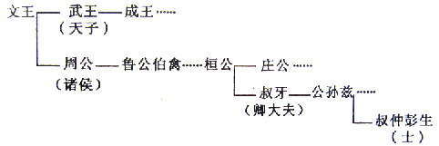
①禅让制 ②分封制 ③世官制 ④宗法制
A．①③ B．②④ C．①②③ D．②③④
5．秦朝时期的军国大事一般先由丞相、御史大夫和诸卿朝议，最后由皇帝裁决。这一做法使( )
A．中央强化了对地方的控制
B．君主专制造成的失误有所减少
C．君权在事实上遭到了弱化
D．民主观念开始渗透到政治体制
6．“秦始皇设职授官，从一面看是官僚政治的开始，从另一面看却是政治权力等级世袭的中止。”中止了“政治权力等级世袭”的制度是( )
A．宗法制 B．皇帝制
C．分封制 D．郡县制
7．《中国社会通史·先秦卷》：“天是西周文献出现频率颇高的一个字，是周人的绝对权威。周王的权力得之于天，天命是周人一种不可动摇的信仰。”这体现了我国古代政治制度的特点是( )。
A．浓厚的部族色彩 B．浓厚的宗族色彩
C．浓厚的神权色彩 D．浓厚的等级色彩
8．龚书铎著《中国社会通史》：“汉建国时，认为秦二世而亡与宗室无寸土之封，无法以枝叶护本有关。”为此，汉初采取的行政制度是( )。
A．郡县制 B．行省制
C．郡国并行制 D．分封制
9．从封建政治制度的发展来看，你认为三省六部制最值得肯定的一点是( )
A．综合了汉魏以来的官制 B．既分工合作又牵制监督
C．明确了部门职权的划分 D．打击了士族门阀的势力
10．2012年7月18日，《深圳特区报》刊登《科举制之美》一文：“科举产生出了一大批……政治家、众多有杰出贡献的思想家……外交家等，通过科举而施展才华，都是中华民族的英才。”这充分说明了( )。
A．科举制完全符合社会的发展需要 B．科举制有利于选拔社会实用人才
C．科举制彻底抛弃门第等级观念 D．古代官吏主要来源于科举选官
11．《起居注》是由职业史官(记注官)记录皇帝言行的档案。汉时，皇帝不允许观看《起居注》。唐朝开了观看《起居注》的先例。到宋朝，皇帝观阅成了惯例。清康熙帝甚至以“记注官泄密”为由，停止编纂《起居注》。这最能说明( )
A．历朝皇帝历史知识日益丰富 B．皇权呈现出不断加强的趋势
C．清代君主的权力不再受制约 D．《起居注》史料不够真实
12．下图涉及的两个机构的共同特点是( )。
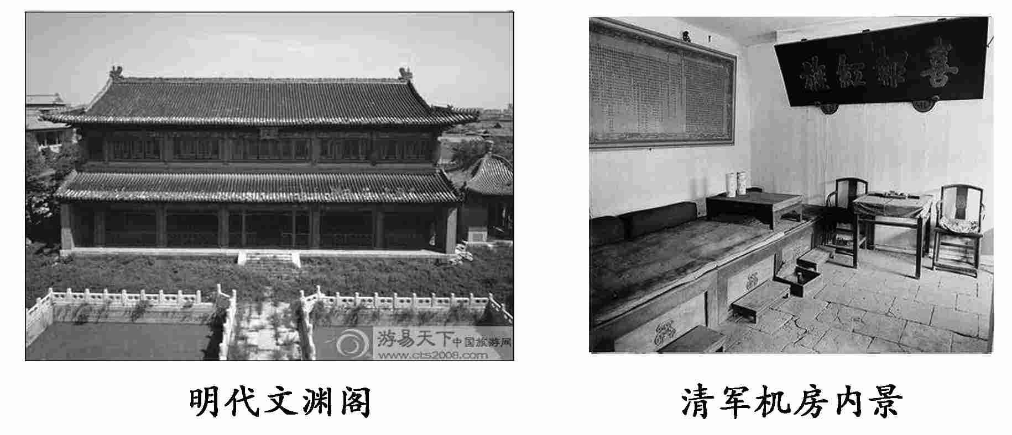
①由皇帝近臣取代重臣 ②最初是临时机构 ③始终由高官任职 ④都是君主专制的体现
A．①②③ B．②③④
C．①②④ D．①③④
13．“密折”一词始用于康熙朝，最初为一种特权，仅限于少数亲信官员等使用。康熙五十一年前后，地方和中央人员才普遍获得奏折权。雍正帝继位以后，又给予道员、知府、同知、副将一级的官员密上奏折的权力。据统计，当时上密折的人数已达到1 000人以上。这表明( )
A．清朝中央政府决策的开放性 B．中央的政治权力进一步加强
C．专制主义中央集权达到顶峰 D．清朝加强了对人民的控制和镇压
14．某年，清政府明令各省督抚放宽民间设置工厂的限制。促成这一政策出台的是
A．《南京条约》 B．《北京条约》
C．《马关条约》 D．《辛丑条约》
15.近代一位有识之士曾说：“一国所得，诸国安然而享之；一国所求，诸国群起而助之，是不啻驱西洋诸国，使之协以谋我。”上述言论针对的是反映出
A 领事裁判权 B片面最惠国待遇 C居住及租地权 D门户开放政策
16．2012年，在《南京条约》签订170周年之际，此条约对近代中国的重大影响反复进入学者视野，该条约最能反映当时英国意图的规定是 ( )
A．勒索大量赔款 B．协定关税
C．开放通商口岸 D．割占香港岛
17．《中国外交史》：“貌似强大的帝国主义，在中国人民所表现的伟大的反抗力量面前，不得不暂时放弃了瓜分中国的妄想，只得继续通过腐朽的清朝政权，来统治和奴役中国人民。”对此理解正确的是( )
A．义和团运动阻止了中国被瓜分的命运
B．帝国主义彻底放弃了统治中国的梦想
C．通过《马关条约》使清政府成为“洋人的朝廷”
D．中国完全沦为帝国主义国家的殖民地
18．下列关于抗日战争胜利的历史意义评述不恰当的是( )
A．是中国近百年来第一次取得反对外来侵略斗争的完全胜利
B．为世界反法西斯战争的胜利作出了贡献
C．中国的国际地位得到提高
D．结束了半殖民地半封建社会的历史
19．毛泽东在1938年写下了这样一段话：“八个月中，陆空两面都做了英勇的奋战，全面实现了伟大的团结，几百万军队与无数人民都加入了火线；其中几十万人就在执行他们的神圣任务中光荣地、壮烈地牺牲了。”在此，毛泽东( )
A．认为政府的错误导致此阶段伤亡过大 B．肯定全民族抗战功绩以鼓舞全国士气
C．充分肯定抗战以来敌后战场的功绩 D．认为抗战形势已经发生了根本变化
20．下图是太平天国运动发展过程中的大事，其中①②处应该是( )
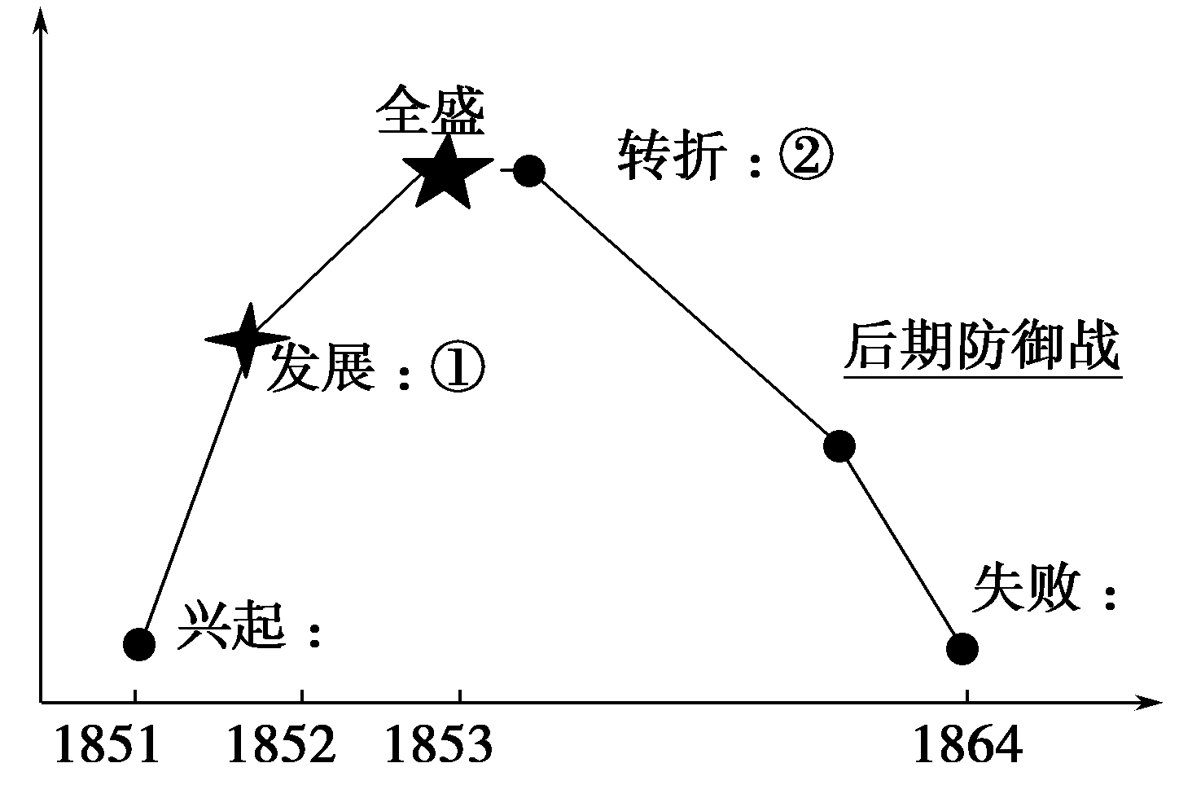
A．金田起义、天京变乱 B．永安建制、定都天京
C．永安建制、天京变乱 D．定都天京、天京变乱
21．有人说：“100年前，武昌的枪声埋葬了一个旧时代；100年后，新时代一直还在路上。”这里的两个“时代”分别是指( )
A．封建社会、社会主义社会 B．君主专制、人民民主
C．近代工业化、社会主义现代化 D．闭关锁国、改革开放
22．1852年太平天国发布《奉天讨胡檄布四方谕》，1911年湖北军政府发布《奉天讨胡檄》。这表明( )
A．两者均以实现民族独立为革命目标 B．湖北军政府继承了太平天国未竞事业
C．农民阶级和资产阶级反封建的目的相同 D．两者都利用民族矛盾为政治斗争服务
23．五四运动中，学生的表现日益激进，胡适和蒋梦麟联名发表《我们对于学生的希望》。文中写道：“荒唐的中年、老年人闹下了乱子，却要未成年的学子抛弃学业，荒废光阴，来干涉纠正，这是天下最不经济的事。”文中“中年、老年人闹下了乱子”指的是( )
A．与日本签订《马关条约》 B．参加了第一次世界大战
C．袁世凯复辟帝制 D．巴黎和会中国外交的失败
24．蒋介石在日记中说：“吾愿死于青天白日之旗下，吾为国民革命而死，吾为三民主义而死，也即为共产主义而死也。”根据所学知识判断，蒋介石撰写上述日记的时间应该在( )
A．1926年前后 B．1937年前后
C．1945年前后 D．1949年前后
25．2011年6月24日的党建新闻网一文称：“中国共产党领导中国革命与建设成功的历程，也是不断将马克思主义中国化的历程”。上世纪20年代马克思主义中国化突出表现为( )
A．纠正陈独秀等人的右倾机会主义错误
B．找到符合中国国情的革命道路
C．开始缔造中国共产党领导下的人民军队
D．提出了联合农民阶级斗争的土地改革总路线
26. 三大战役胜利的最重要的意义是( )
A.标志着新民主主义革命的胜利 B.推翻了国民政府的反动统治
C.基本消灭了国民党军队的主力 D.解放了长江以北的全部国土
27．《中国的法治建设》中指出：“1949年中华人民共和国的建立，开启了中国法治建设的新纪元。”对此材料中“新纪元”理解正确的是( )
A．在法律上确立了人民民主专政的原则
B．确立了国家根本政治制度
C．制定了中国第一部社会主义类型的宪法
D．确立了依法治国的基本方针
28．1954年，当选第一届全国人民代表大会的1 226名代表，是中国有史以来第一次经过普选产生的，故此次大会又被称为“第一次真正的人民大会”。这次“真正的人民大会”的主要功绩是( )
A．人民代表由海选产生，体现了民主的广泛性
B．规定权力属于人民，人民开始成为国家主人
C．制定了我国第一部社会主义类型的宪法
D．人民有了行使政治权力的唯一机关
29.1954年12月,第二届中国人民政治协商会议第一次全体会议通过《中国人民政治协商会议章程》,指出人民政协的性质是“团结全国各民族、各民主阶级、各民主党派、各人民团体、国外华侨和其他爱国民主人士的人民民主统一战线的组织”。由此可以看出1954年以后 ( )
A.政治协商制度初步建立 B.政协成为各党派的联合执政机构
C.全国政协不再具有立法的职能 D.政协是全国的最高国家权力机关
30.2007年是内蒙古自治区成立60周年。中共中央、全国人大、国务院和中央军委在给内蒙古自治区的贺电中说:“内蒙古自治区的成立,是中国共产党把马克思主义基本原理同我国民族实际相结合的一个伟大创举。”这里的“伟大创举”是指 ( )
Ziyuanku.comA.率先进入了社会主义社会 B.率先赢得了民族独立
C.政府组成人员全部来自少数民族 D.率先实行了民族区域自治
31.“文化大革命”时期,“民主”的主要方式是“大字报”“大鸣”“大放”“大辩论”“大串连”,以下关于“文化大革命”时期“民主”的判断,正确的是 ( )
A.它歪曲了民主的含义 B.它符合民主的程序性原则
$来&源：ziyuanku.comC.它是直接民主的体现 D.它是社会主义民主的有益探索
32.“中国政治现代化的第一个巨大跃进是从铲除专制政治到奠基现代民主政治……第二个巨大跃进是从社会主义民主政治框架的基本确立,到进入社会主义法治政治的基本轨道。”其中,“铲除专制政治”“社会主义民主政治框架的基本确立”和“进入社会主义法治政治的基本轨道”分别是指 ( )
A.辛亥革命、新中国成立和改革开放
B.辛亥革命、《中华人民共和国宪法》的制定和“依法治国”被写入宪法
C.国民大革命、《共同纲领》和“依法治国”被中共十五大确立为政治体制改革的重点
D.新民主主义革命的胜利、《中华人民共和国宪法》的制定和中共十一届三中全会的召开

第Ⅱ卷
二、非选择题（共52分）
33. （25分） 中国古代政治制度经历了一个不断演进的过程。
问题：
（1）下图反映了汉、唐、明、清四朝中枢的演变过程，按示例完成空格。（6分）
资*源%库
（2）中国历史上的选官制度有一个演变的过程，西周、汉代与唐代是三个重要的发展阶段。按示例填写表格。（6分）
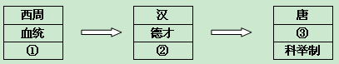
① ② ③
（3）中国历史上的地方行政制度有一个演变的过程，下列三幅图分别对应的是什么地方行政制度？（6分）
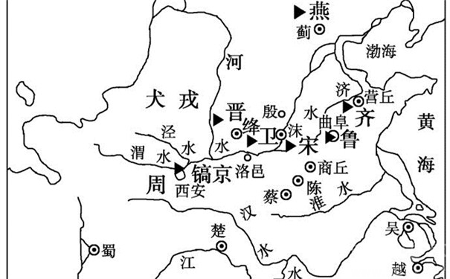
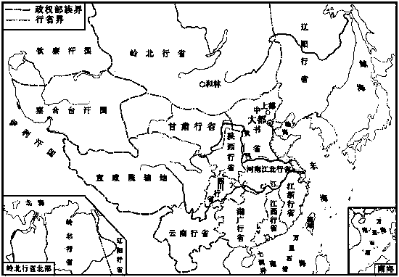
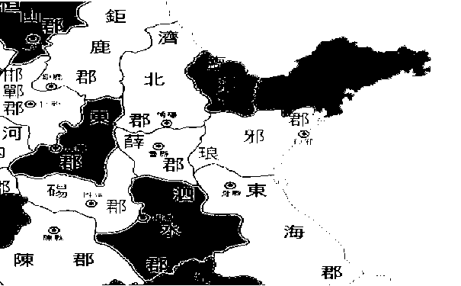
图一
图二
图三

资*源%库

图一 图二 图三
（4）综合上述材料并结合所学知识回答，中国古代政治制度演进的趋势是什么？（7分）
WWW.ziyuanku.com
34．阅读下列材料，回答问题。
材料一 工商界及学界的人何以不起来反对军阀呢？他们在专制政权下作了几千年的顺民，不知道什么是民权，忽然要他们起来做国家的主人翁，好像一个不会游泳的人，要在海洋的大波涛之中去游泳，势非淹死不可。
——《中国近代史大纲》
材料二 作为一种社会政治组织，民国时期的政党在社会结构中真正起到扭转乾坤作用的，是中国共产党。
——《中国通史》
ziyuanku.com材料三 我已嘱国民党进行民族革命运动之工作，俾中国可免帝国主义加诸中国的半殖民地状况之羁绊。为达到此目的起见，我已命国民党长此继续与你们提携。
——孙中山《致苏俄遗书》(1925年3月)
(1)结合所学知识及材料一，20世纪初“工商界及学界”起来进行反抗的表现是什么？是否真的被“淹死”？结果如何？（3分）

(2)中共成立后，为“扭转乾坤”制定的奋斗目标是什么？她的成立有何意义？（3分）

(3)据材料三，指出在孙中山晚年为了“民族革命”的继续，在政治上有什么重大发展？影响是什么？（3分）

(4)以上三则材料有什么内在联系？（6分）

35．阅读材料，回答问题。（12分）
既然我们在民主革命时期和社会主义改造时期，都能和民族资产阶级、各民主党派共同合作，团结在一起，那么，怎么能够设想进入社会主义建设时期，就不能同民主党派、党外人士继续合作下去呢？这是说不出道理的。……所以，从社会主义社会到共产主义社会，只要还有党派的时候，各民主党派同共产党长期共存，为一个共同的目标奋斗，求大同存小异，这并没有坏处。……从种种方面看起来，我们这样的大国，多一点党派去联系各个方面的群众，对国家，对人民的事业，有好处。以共产党为核心，为领导，各党派团结合作，有什么不好？……我们只要是一个敢于面对现实的人，敢于揭露错误、批判错误、改正错误的人，那就不怕监督。越是监督我们，我们越是能进步。
——一九五七年四月二十四日在中共浙江省委扩大会议
指出材料中蕴含的中国共产党哪一重要方针，分析这一方针提出的可行性及历史作用。
2016级高一第一学期期中考试历史答案
1． A 2． B 3． D 4．D 5．B 6．D 7． C 8． C 9． B 10．B 11． B 12．C 13． B 14． C 15. A 16．B 17． A 18．D 19． B 20． C
21． B 22． D 23．D 24． A 25． B 26. C. 27． A 28． C 29. C 30. D 31. A 32. B。
33.
（1）答案1：内朝或中朝；三省六部制或三省制；内阁制度或内阁。（6分）
（2）答案 ①世官制；②察举制：③考试成绩（6分）
（3）分封制、郡县制、行省制。（6分）
资*源%库（4）（7分）
1、皇权不断加强，相权不断削弱。专制制度发展到顶峰。
2、选官基础群体日益扩大；选拔标准也日益公平；选官途径日益多样化是选官制度发展的基本趋势。科举制成为隋唐以后重要的选官制度；选官的权力由地方收归中央。
3、中央权力不断加强，地方权力不断削弱。而地方的政治自主性和能动性越来越受到压抑。
34.答案 (1)表现：五四运动。没有。取得反帝反封建的初步胜利，成为中国新民主主义革命的开端。（3分）
(2)奋斗目标：用革命军队与无产阶级一起推翻资产阶级政权，建立无产阶级专政，消灭资本家私有制。意义：中国革命面貌焕然一新。（3分）
(3)政治：改组国民党，实现国共合作。影响：促进了国民大革命的到来。（3分）
(4)五四运动中一些具有初步共产主义思想的知识分子开始走上同工人运动相结合的道路，为创建中国共产党奠定了基础；中共成立后大力开展工人运动，在实践中认识到必须建立革命统一战线，当时革命的国民党成为合作对象；孙中山在进行民主革命的过程中认识到必须联合中共，最终促成国共合作。（6分）

35.答案
“长期共存，互相监督”的方针。2分
中国共产党跟其他民主党派长期共存、互相监督的关系是历史过程中形成的。①民族资产阶级在帝国主义、封建主义和官僚资本主义的压迫下，它们是革命的、爱国的、同共产党合作的政党。②社会主义改造完成以后，民主党派所联系的阶级、阶层的成员将变成劳动人民的一部分，民主党派仍然必须长期存在，继续联系和代表这部分劳动者，推动他们继续为社会主义服务。③民主党派的监督可以改进共产党的领导。党外的民主人士，能够提供一种单靠党员所不容易提供的监督，对于工作做出有益的帮助。6分
对扩大社会主义民主，巩固人民民主统一战线的团结起着极大的推动作用，也为继续发展我国多党合作制提供了坚实基础。（4分）

2016级高一第一学期期中考试历史答案
1． A 2． B 3． D 4．D 5．B 6．D 7． C 8． C 9． B 10．B 11． B 12．C 13． B 14． C 15. A 16．B 17． A 18．D 19． B 20． C
21． B 22． D 23．D 24． A 25． B 26. C. 27． A 28． C 29. C 30. D 31. A 32. B。
33.
（1）答案1：内朝或中朝；三省六部制或三省制；内阁制度或内阁。（6分）
（2）答案 ①世官制；②察举制：③考试成绩（6分）
（3）分封制、郡县制、行省制。（6分）
（4）（7分）
1、皇权不断加强，相权不断削弱。专制制度发展到顶峰。
2、选官基础群体日益扩大；选拔标准也日益公平；选官途径日益多样化是选官制度发展的基本趋势。科举制成为隋唐以后重要的选官制度；选官的权力由地方收归中央。
3、中央权力不断加强，地方权力不断削弱。而地方的政治自主性和能动性越来越受到压抑。
34.答案 (1)表现：五四运动。没有。取得反帝反封建的初步胜利，成为中国新民主主义革命的开端。（3分）
(2)奋斗目标：用革命军队与无产阶级一起推翻资产阶级政权，建立无产阶级专政，消灭资本家私有制。意义：中国革命面貌焕然一新。（3分）
(3)政治：改组国民党，实现国共合作。影响：促进了国民大革命的到来。（3分）
(4)五四运动中一些具有初步共产主义思想的知识分子开始走上同工人运动相结合的道路，为创建中国共产党奠定了基础；中共成立后大力开展工人运动，在实践中认识到必须建立革命统一战线，当时革命的国民党成为合作对象；孙中山在进行民主革命的过程中认识到必须联合中共，最终促成国共合作。（6分）
35.答案
“长期共存，互相监督”的方针。2分
中国共产党跟其他民主党派长期共存、互相监督的关系是历史过程中形成的。①民族资产阶级在帝国主义、封建主义和官僚资本主义的压迫下，它们是革命的、爱国的、同共产党合作的政党。②社会主义改造完成以后，民主党派所联系的阶级、阶层的成员将变成劳动人民的一部分，民主党派仍然必须长期存在，继续联系和代表这部分劳动者，推动他们继续为社会主义服务。③民主党派的监督可以改进共产党的领导。党外的民主人士，能够提供一种单靠党员所不容易提供的监督，对于工作做出有益的帮助。6分
对扩大社会主义民主，巩固人民民主统一战线的团结起着极大的推动作用，也为继续发展我国多党合作制提供了坚实基础。（4分）

